Информационная справка о школе
Муниципальное
бюджетное общеобразовательное учреждение города Новосибирска
«Средняя общеобразовательная школа № 71
Цель образовательной деятельности

- Усвоение обучающимися федерального компонента образовательного стандарта, федерального государственного образовательного стандарта содержания образовательных программ начального, общего и среднего образования

- Создание условий для развития самостоятельной, творческой личности, способной адаптироваться к изменяющимся условиям социума.

Информационная справка о школе на конец учебного года

 | предшкола | 1-4 класс | 5-9 класс | 10-11 класс | Итого
Мальчики | 12 | 177 | 181 | 27 | 397
Девочки | 10 | 135 | 119 | 14 | 278
Средняя наполняемость классов | 22 | 26 | 25 | 20,5 | 26
Классы- комплекты | 1 | 1кл-3 | 5 кл-3
 |  | 2 кл-3 | 6 кл- 2 | 10кл-1
 |  | 3 кл-3 | 7 кл- 2 | 11 кл- 1
 |  | 4 кл-3 | 8 кл -3
 |  |  | 9кл-2
Итого классов | 1 | 12 | 12 | 2 | 27

Выводы:
- Наполняемость в старшей школе ниже нормы на 4,5 , в начальной и средней школе – классы полные. Наполняемость классов по школе соответствует норме.
- Численность мальчиков в полтора раза больше, чем девочек.
- Количество классов по сравнению с прошлым учебным годом не увеличилось.
- Континент учащихся пол сравнению с началом года уменьшился всего на 7 человек (682 и 675).

Пятый год в школе работает городская экспериментальная площадки «Психолого-педагогические условия формирования межэтнического и межкультурного взаимодействия как основы интеллектуальной и социальной компетентности выпускника МОУ СОШ № 71».
Школа расположена в районе частного сектора, где проживают люди невысокого материального достатка. Основная масса родителей – продавцы вещевого рынка. Значительное число учащихся составляют дети с неродным русским языком обучения.

Такой контингент учащихся рождает определённые проблемы в преподавании, качестве усвоения программного материала учащимися. Большинство этих детей имеют слабую учебную мотивацию и низкую учебную дисциплину. Их родители назначение школы видят в том, чтобы дети овладели русским языком и часть дня находились под присмотром учителей. Поэтому главным направлением работы школы стала педагогическая деятельность по эффективной социализации ребенка различными способами: создание социально-психологических условий для развития личности учащихся и их успешного обучения; воспитание толерантности; разработка программ и курсов по культуре, традициям, обычаям народов, проживающих на учащихся, микроучастке школы.

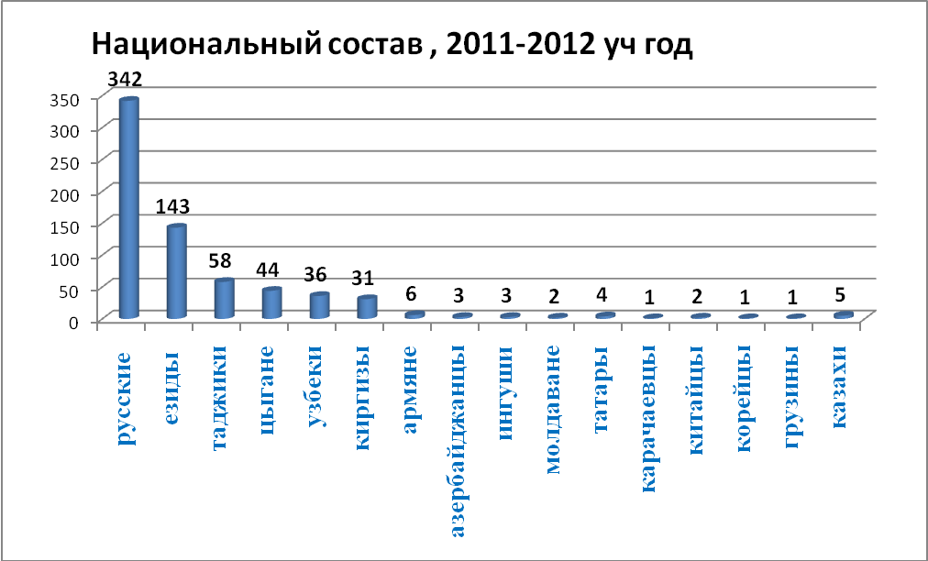

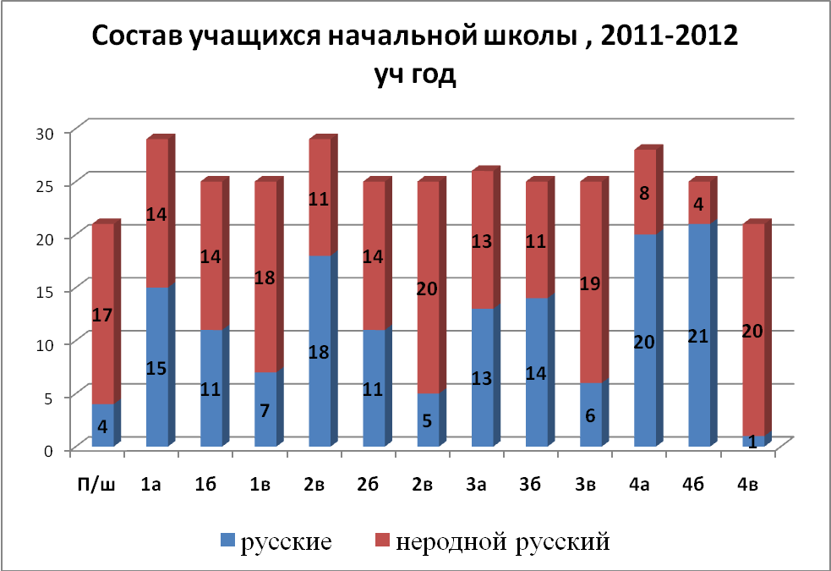

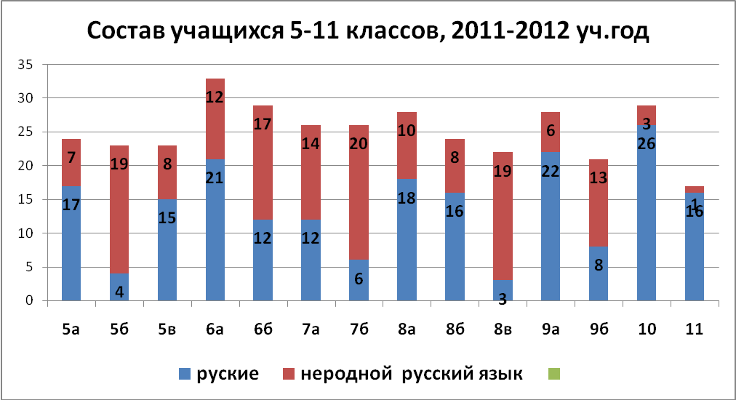

Учителя начальной школы ведут Карты индивидуальных достижений, где фиксируют результаты учебной деятельности детей с неродным русским языком обучения по усвоению учебной программы и планируют работу по корректировке проблем в усвоении программного материала.

В школе 23 учебных кабинета.
Из них:
начальных классов-5 кабинетов;
русского языка -3 кабинета;
математики-2 кабинета;
географии-1 кабинет;
иностранных языков-2 кабинета ;
изо и черчения-1 кабинет ;
обслуживающего труда-1 кабинет;
истории-1 кабинет;
биологии-1 кабинет;
информатики-1 кабинет;
физики-1 кабинет;
химии-1 кабинет;
технического труда- 1 кабинет;
обж-1кабинет
спортивный зал -1
Кроме того, в школе есть лекционный зал, медицинский кабинет, кабинет стоматолога, библиотека, кабинет психолога и логопеда, школьный музей.
В течение года работали 4 группы продлённого дня: 3- в начальной школе, 1-(предметная) в основной школе.
Школа работала в две смены. Во вторую смену занимались шесть классов начальной школы и два шестых класса.
Первые и вторые классы работали по ФГОСам. Велась определенная работа рабочей группой по разработке необходимых документов, апробировалась модель организации внеурочной деятельности.

Образовательные услуги школы в микрорайоне пользуются спросом, о чём свидетельствуют факты:
а) выпускники ведут сюда своих детей;
б) жители микроучастка в основном обучают детей в нашей школе
в) значительная часть выпускников основной школы остаётся для получения полного среднего образования
г) контингент учащихся стабилен.

Анализ учебно- воспитательной работы школы № 71 ,
2011-2012 учебный год.

На основании анализа работы школы за 2010-2011 учебный год коллектив школы выдвинул на 2011-2011 учебный год следующие образовательные и воспитательные задачи:

1.развитие творческих способностей учащихся;

В школьном этапе Всероссийской олимпиады школьников приняли участие 314 учеников, из них 21 призёра, 20 победителей. 4 ученика стали участниками Муниципального этапа Всероссийской олимпиады: о предметам : немецкий язык, экология, технология
Во Всероссийский конкурсе «Познание и творчество» приняли участие 9 учащихся, из которых стали 5лауреатами, 3 ученика получили диплом I степени (учитель Шпилева О.А.).
В районной интеллектуальная игра по биологии «Птицеград» команда учащихся школы заняла 2 место.
Во Всероссийской игре- конкурсе «Русский медвежонок» приняли участие 93ученика , 1 ученик 7 класса вошёл в «Золотую сотню региона». 73 ученика приняли участие во Всероссийском математическом конкурсе «Кенгуру». В игре- конкурсе «Лукоморье» участвовали 58 учеников. . Во Всероссийском конкурсе- игре по естествознанию «Человек и природа 2012» приняли участие 97 учеников 2- 10 классов, 3 из них стали призерами районе..
Ульянова Елизавета, ученица 10класса, под руководством учителя географии Шпилевой О.А. стал дипломантом I степени Российского заочного конкурса «Юность. Наука. Культура», проводимого в рамках Всероссийской национальной образовательной программы «Интеллектуально- творческий потенциал России», секция «География»
Дипломом за участие награждена в конкурсе по географии «Сименс» награждена ученица 10 класса Кулешкова Татьяна.
В районной НПК приняли участие учащиеся по литературе (IIIместо, учитель Батищева М.А.), по географии (II место, учитель Шпилева О.А.), по технологии (учитель Дутова Т.Н.)
Сертификат участнико полуили 2 ученика (6 и 10 класс), ставшие муниципального этапа общероссийской олимпиады школьников по Основам православной культуры.
Работали факультативы и кружки для учащихся: «Основы русской словесности», «Решение математических задач повышенной сложности», «Решение заданий по физике повышенной сложности», «Юные библиофилы», «Интеллектуальные игры», «Техника и автомобиль».

Отчёт об участии учащихся и педагогов МБОУ СОШ № 71
во Всероссийских и Международных конкурсах, конференциях, фестивалях

№ п/п | Название конкурса (фестиваля, конференции) | Ф.И.О. (полностью)  учащегося, педагога | Тема работы, выступления | Тип диплома (победитель, призер, лауреат)
1 | Всероссийский заочный конкурс «Юность, наука, культура», секция «География» | Ульянова Елизавета,10 класс,  учитель- Шпилева Ольга Августовна | «Арктика, география размещения, освоение и перспективы развития» | Диплом I степени
2 | Всероссийский заочный конкурс «Познание и творчество», | Каримов Фаризи , 6 класс, учитель Шпилева Ольга Августовна | Номинация : «Природоведение,» | Лауреат
3 | Всероссийский заочный конкурс «Познание и творчество» | Шавоян Идрис , 6 класс, учитель Шпилева Ольга Августовна | Номинация: «Зоология | Лауреат
4 | Всероссийский заочный конкурс «Познание и творчество», | Угланова Манижа, 8 класс,  учитель Шпилева Ольга Августовна | номинация «Географические рекордсмены и государства мира География.5-8 кл» | Лауреат
5 | Всероссийский заочный конкурс «Познание и творчество», | Разумов Андрей, 10 класс, учитель _-Шпилева Ольга Августовна | номинация ««Географические рекордсмены и государства мира ( География.9-11кл кл» | Лауреат
6 | Всероссийский заочный конкурс «Познание и творчество», | Цзынь Владимир 8 класс, учитель _-Шпилева Ольга Августовна | номинация «Географические рекордсмены и государства мира (География.5-8 кл)» | Лауреат
7 | Всероссийский заочный конкурс «Познание и творчество», «Креативный тур», | Цзынь Владимир 8 класс, учитель _-Шпилева Ольга Августовна. | номинация «География» | I место
8 | Всероссийский заочный конкурс «Познание и творчество», «Креативный тур», | Джамолов Якуби Мирзомуродович, 8класс, учитель _- Шпилева Ольга Августовна | номинация «География» | I место

2.расширение возможностей педагогов по накоплению и обмену передового опыта.

В школе работает 34 педагога, из них 2 совместителя. Высшее образование имеют 85 % учителей., аттестованы 69% педагогов, из них высшую категорию имеют 8 педагогов (25%),
I квалификационную категорию-12 человек(35%), II-3 учителя (9 %), не аттестованы 11 человек (31%)(нет стажа работы, по состоянию здоровья).

Характеристика кадрового состава
Показатели |  | 3 предшествующих года
 |  | 2009-2010 уч.год | 2010-2011уч. год | 2011-2012уч. год
Всего преподавателей(чел.) |  | 45 | 32 | 34
Совместители(чел,/%) |  | 8 (17, 3%) | 3(9,3%) | 2(6%)
Средний возраст педагогов |  | 44,8 | 44,1 | 45
Укомплектованность штатов |  | 99,5 | 100 | 100
Образование  (чел/%от общего числа) | Высшее | 28(87,5%) | 28(87,5%) | 29(85%)
Образование  (чел/%от общего числа) | н/высшее | 1(3%) | 1(3%) | -
Образование  (чел/%от общего числа) | Среднее специальное | 3(9,4%) | 3(9,4%) | 5
Имеют звание, награды, ученую степень | Ученая степень | - | - | 0
Имеют звание, награды, ученую степень | Заслуженный учитель | - | - | 0
Имеют звание, награды, ученую степень | Отличник просвещения РФ,  Почетный работник образования | 1(3,2%) | 1(3,2%) | 1(3%)
Имеют звание, награды, ученую степень | Почётная грамота Министерства образования | 3(9,4%) | 3(9,4%) | 3(9%)
Аттестовано учителей(чел/% от общего числа) | Всего преподавателей аттестовано | 23(72%) | 23(72%) | 23(69%)
Аттестовано учителей(чел/% от общего числа) | Высшей категории | 7(22%) | 7(22%) | 8 (25%)
Аттестовано учителей(чел/% от общего числа) | 1 категории | 12(37,5%) | 12(37,5%) | 12(35%)
Аттестовано учителей(чел/% от общего числа) | 2 категории | 4(12,5%) | 4(12,5%) | 3 (9%)
Аттестовано учителей(чел/% от общего числа) | Без категории | 9 (28%) | 9 (28%) | 11(31%)
Педагогический стаж(чел/% от общего числа) | 1-3 года | 6 (18,8%) | 6 (18,8%) | 4(12%)
Педагогический стаж(чел/% от общего числа) | 3-10 лет | 4(12,5%) | 4(12,5%) | 0
Педагогический стаж(чел/% от общего числа) | 10-20 лет | 9(28,1%) | 9(28,1%) | 7(21%)
Педагогический стаж(чел/% от общего числа) | Свыше 20 лет | 13(40,6%) | 13(40,6%) | 23(67%)
Педагогический стаж(чел/% от общего числа) | Пенсионеры | 6 (18,8%) | 6 (18,8%) | 7 (21%)
Повышение квалификации(чел.) | Всего преподавателей повысили квалификацию | 14 | 14 | 9
Повышение квалификации(чел.) | НИПКиПРО | 6 | 6 | 2
Повышение квалификации(чел.) | ППК при НГПУ | 0 | 0 | 0
Повышение квалификации(чел.) | ОблЦИТ | 1 | 1 | 0
Повышение квалификации(чел.) | ГЦРО |  |  | 1
Повышение квалификации(чел.) | ГЦИ «Эгида» | 6 | 6 | 3
Повышение квалификации(чел.) | В других городах | 0 | 0 | 2
Повышение квалификации(чел.) | За границей | 0 | 0 | 1
Повышение квалификации(чел.) | Обучение заочно | 1 | 1 | 0
Повышение квалификации(чел.) | Курсы при других ОУ | 0 | 0 | 0
Средняя нагрузка | Без ГПД и надомного обучения |  |  | 26,0
 | С ГПД и надомным обучением |  |  | 30

Выводы:
1 85 % учителей имеют высшее образование
2.Один учитель в школе удостоен звания Почётный работник образования , 3- награждены Почётной Грамотой Минобрнауки.
3. 69 % от состава учителей аттестованы, что свидетельствует о профессионализме педагогического коллектива. Есть резервы для роста профессиональной квалификации из числа молодых педагогов.
4.Основной состав педагогического коллектива - учителя с большим опытом педагогической работы.
5. Педагоги работают с педагогической нагрузкой в среднем 1,5 ставки .
6. Курсовая подготовка учителей проводится в соответствии с графиком.
Из-за отсутствия кадров учителей, 2 педагога начальной школы работают в двух классах. В течение учебного года работали педагог – психолог, учитель- логопед.

Работа педагогического коллектива по обобщению и распространению опыта
В школе работают 5 МО: математики, естественных наук, гуманитарых наук, технологии, начальных классов.

Обобщение опыта работы педагогов

Ф.И.О. педагога | Где представлен | Что представлено | Тема
Казакова Н.А. | район | Открытый урок для учителей химии | «Кислоты»
Батищева М.А. | Районный семинар учителей русского языка и литературы | Выступление
Лоскутникова О.С. | Районный семинар учителей русского языка и литературы | Выступление
Антропова Г.А. | Районный семинар учителей русского языка и литературы | Выступление
Матвеева И.В. | Районный семинар учителей начальных классов в рамках ГЭП | Выступление
Кноль Н.Г. | Районный семинар учителей начальных классов в рамках ГЭП | Открытое занятие кружка
Демина И.И. | Районный семинар учителей начальных классов в рамках ГЭП | Открытое занятие кружка
Батюченко А.А. | Районный семинар учителей начальных классов в рамках ГЭП | Отчетное выступление театрального кружка
Сарычева Е.В. | Районный семинар учителей начальных классов в рамках ГЭП | Открытое занятие кружка
Мамаева О.П. | Районный семинар учителей начальных классов в рамках ГЭП | Открытое занятие кружка
Дутова Т.Н. | Районный семинар учителей начальных классов в рамках ГЭП | Открытое занятие кружка
Коледенко Л.В. | Городской конкурс фотоэкскурсий | Материал обзорной экскурсии по школьному музею, портфолио участника | Номинация «Обзорная фотоэкскурсия» (III место)
Боброва М.А. | Всероссийский конкурс «Мир молодости» молодежных социально значимых инициатив, начинаний и опыта | Концепция поликультурного обучения (Золотая медаль)
Демешина Е.И. | Районный конкурс методических разработок | Методическая разработка | Номинация «Воспитание информационной культуры» ( победитель)
Сушкова Е.В. | Районный конкурс «Учитель года» | Эссе,  открытый урок
Шпилева О.А. | Школьная декада естественных наук
Шпилева О.А | Школьная декада естественных наук | Обобщение по теме: «Атмосфера» | 6 «а»
Заржецкий А.Н. | Школьная декада естественных наук | «Преломление света. Закон преломления света» | 8 «а»
Казакова Н.А. | Школьная декада естественных наук | «Хромосомные нарушения» | 10
Глейх К.В. | Школьная декада естественных наук | «Отработка приемов игры в баскетбол» | 4»в»
Залибирский В.Э. | Школьная декада естественных наук | «Отработка приемов игры в баскетбол» | 3»в»
Галушкина Л.М. | Школьная декада гуманитарных наук
Латышева А.В. | Школьная декада гуманитарных наук
Марцыфей А.А. | Школьная декада гуманитарных наук
Соболева М.М. | Школьная декада математики и информатики
Юзькова Р.А. | Школьная декада математики и информатики
Лопаревич Н.Н. | Школьная декада математики и информатики

3.формирование потребности в получении знаний;

Анализ деятельности,
направленной на получение основного и среднего образования.

В работе с учащимися школа руководствуется Законом РФ «Об образовании», Типовым положением об общеобразовательном учреждении, Уставом школы, Методическими письмами и рекомендациями Управления образованием мэрии г. Новосибирска, РУО Дзержинского района, внутренними приказами, в которых определён круг регулируемых вопросов о правах и обязанностях участников образовательного процесса.
Учебный план школы на 2011-2012 уч. год был составлен на основе Базисного учебного плана 2004 с учетом рекомендаций регионального учебного плана и сохраняет в необходимом объёме содержание образования, являющееся обязательным на каждой ступени обучения. Учтены особенности работы школы в условиях экспериментальной городской площадки «Психолого-педагогические условия формирования межэтнического и межкультурного взаимодействия как основы интеллектуальной и социальной компетентности выпускника МОУ СОШ № 71» и участия школы в пилотном проекте по введению ФГОС НОО.
Уровень учебной нагрузки не превышает предельно допустимого.
Учебный план корректировался в зависимости от кадровой обеспеченности.
Школьный компонент распределён
- на увеличение количества часов по предметам инвариантной части учебного плана;
- на индивидуальные и групповые занятия;
- на факультативные занятия
- на предметы, помогающие усваивать школьную программу детям с неродным русским языком обучения и воспитание толерантности.
В 2011-2012учебном году
-5-11 классы занимались по 6-дневной ,
-1- 4 классы –по 5-дневной учебной неделе.
-В основной и средней школе занимались 14 классов, в начальной школе -12 классов, -Подготовительная работа к школе велась в классе предшкольного обучения.
-В начальной школе обучение ведётся по учебно- методическому комплекту «Школа России».
По стандартам I поколения организовано обучение во 3-4х , 5-8-х, 10-11классах. В 10- 11 классах- универсальное (непрофильное) обучение . Первые и вторые классы работали по стандартам второго поколения
- Велись все предметы учебного плана .
-В школе на конец года 675 учеников. По сравнению с началом учебного года численность учащихся уменьшилась на 7 человек. Причины: миграция учащихся с нерусским языком обучения, смена места жительства .
- Около 50% учеников в школе с неродным русским языком обучения. Основная их часть учится в начальной школе. В основном это дети не готовые к школе. Учебная мотивация низкая. Многие из них на начало обучения не владеют русским языком. Отсюда - проблемы в усвоении программного материала.
-До экзаменов – не допущены 2 ученика 9-х классов.
-Из 15 выпускников 11 классов 5 человек окончил школу со справкой (Болгова Анастасия, Опарин Егор, Гузиенко Маким, Руденко Алексей, Вельц Елена)
-Отсев за год составил- 8 человек. В том числе:
из основной школы – 2
- из средней -5
-На повторный курс обучения оставлены 7 человек.(2в- 2 ученика, 3в,- 1 ученик , которым рекомендовано прохождение ПМПК для определения формы и вида обучения, 4в- 2 ученика, из которых один находится в розыске, 5б- 1 ученица, находится в розыске, 7б- 1 ученик, в розыске, 8А- 1 ученик)
- На «осень» оставлены 5 учащихся, а именно 2в – 2 ученицы, которым рекомендовано пройти ПМПК для определения дальнейшего образовательного маршрута, 6б- 2 ученика по математике, 7б- 1 ученик по математике)
- Окончили школу с аттестатом особого образца:
в основной школе -1 ученик
в средней школе –нет
В соответствии с Законом РФ «Об образовании» (ст 32) и с целью анализа состояния образовательного процесса администрацией школы были проведены проверки выполнения образовательных программ, результаты обобщались в аналитических таблицах. В результате обобщения аналитического материала, анализа прохождения образовательных программ на основе записей в журнале и графиков прохождения учебного материала выявлено следующее: в основном весь учебный материал, предусмотренный рабочими программами, изучен в необходимом объёме, причём соблюдается последовательность в изучении программного материала в том порядке, который дан в графиках прохождения учебного материала.
Незначительное отставание по многим предметам из-за совпадения праздничных дней с уроками по расписанию.
Есть отставание по объективным причина по истории и обществознанию из-за болезни учителя, но программный материал пройден полностью за счет корректировки тематического планирования

Предложение:
с целью качественного усвоения учебной программы
- рекомендовать учителям планировать учебный процесс с учетом возможной потери учебного времени из-за выпадения уроков на праздничные дни.
Анализ состояния качества знаний умений и навыков учащихся.
Результаты успеваемости.
Сравнительный анализ качества знаний

 | 2009-2010 |  |  | 2010-2011 |  |  | 2011-2012
Всего  учащихся | 637 |  |  | 684 |  |  | 675
 | Качество знаний (чел /%)
В том числе: | «отличники» | «успевают на 4и 5» | не успев | «отлични ки» | «успевают на 4и 5» | не успевают | «отличники» | «успевают на 4и 5» | не успевают
Предшкольный класс | 43 |  |  | 50 |  |  | 22
1-4 кл | 324(в том числе-135уч-ся 3-4 кл) |  |  | 299(в том числе-221 учащихся 2-4-х классов) |  |  | 312(в том числе 234 ученика 2-4 классов)
 | 7(5,2%) | 52(38,5%) | 1(0,7%) | 17(7,7%) | 109(49,3%) | 2(0,9%) | 20(7%) | 115(50%) | 7(3%)
5-9 кл | 272 |  |  | 294 |  |  | 300
 | 16(5,9%) | 86(31,6%) | 3(1,1%) | 15(5,1%) | 84(28,6%) | 2(0,7%) | 7(2,4%) | 88(29%) | 8(2,7%)
10-11 кл. | 41 |  |  | 41 |  |  | 41
 | 0 | 16(39%) | 2(4,9%) | 0 | 10(24,4%) | 2(4,9%) | 3(7,4%) | 12(29,3%) | 5(12,2%)
итого | 24(5,4%) | 154(34,4%) | 6(1,3%) | 33(5,9%) | 203 (36%) | 6(1,1%) | 30(5,8%) | 215(38%) | 20(3,5%)

Примечание: при подсчете учащиеся 1 классов не учитывались, так как обучаются по безотметочной системе.

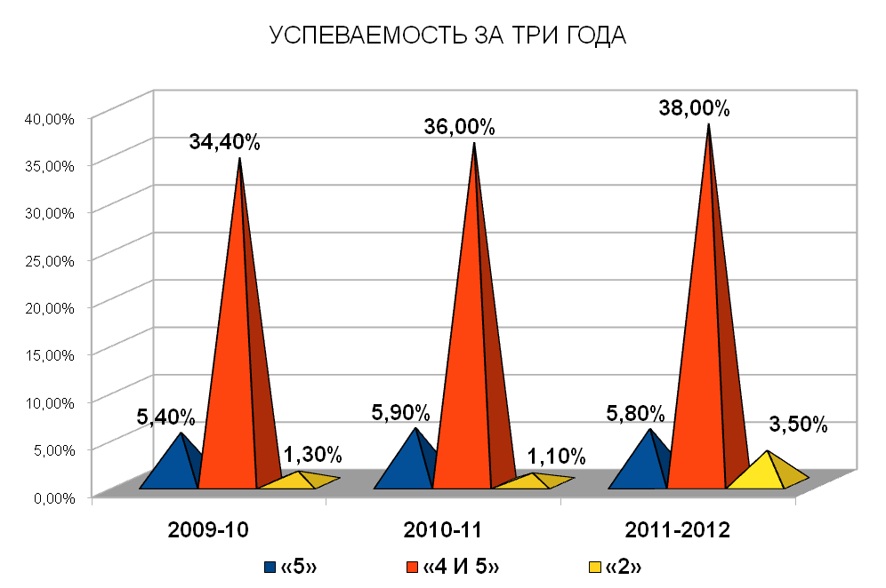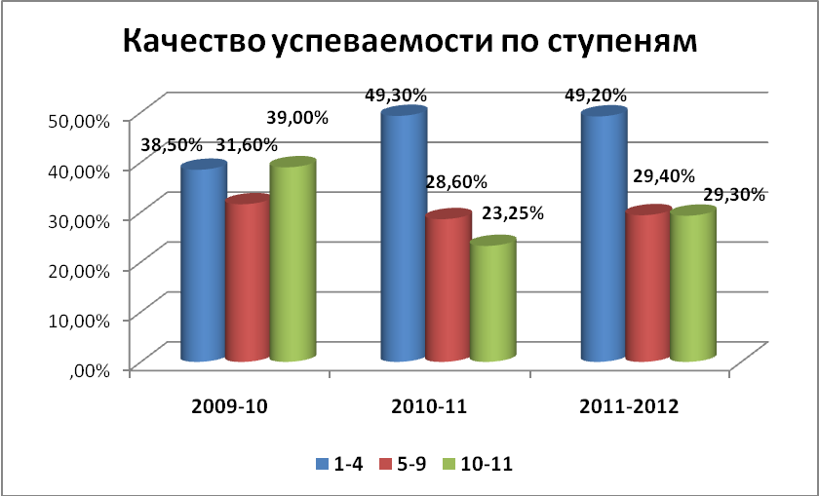

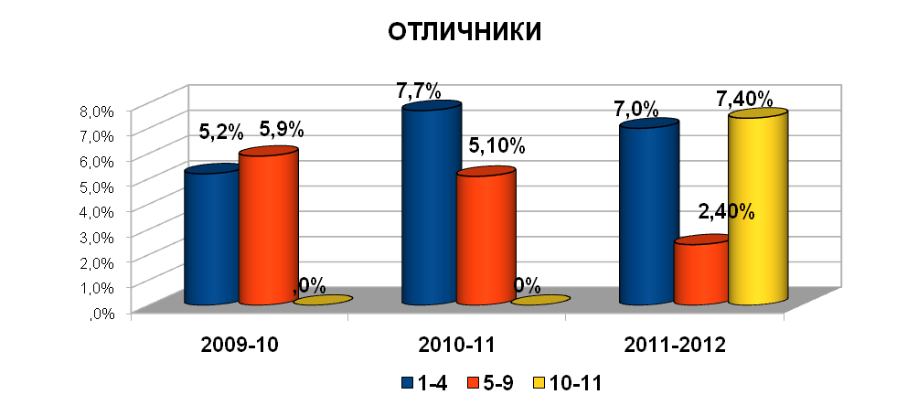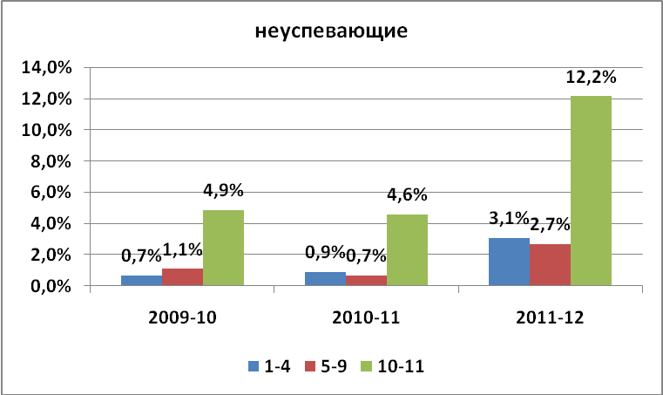

Выводы:
  - Качественная успеваемость по школе в течение трех динамично растет.
  - В начальной школе качество обученности остается достаточно стабильным, в среднем и старшем звене – небольшой рост по сравнению с прошедшим учебным годом.
  - В начальной школе и среднем звене - небольшое снижение отлично успевающих учащихся по сравнению с прошлым годом.
  - Появление отлично успевающих учеников в старшей школе впервые за три года.
  - Значительный рост числа неуспевающих учащихся по всем ступеням образования по разным причинам: учащиеся, находящиеся в розыске (3 человека), не усвоение программного материала из-за особенностей психолого- физиологического развития, слабого владения языком обучения, социальной запущенности.
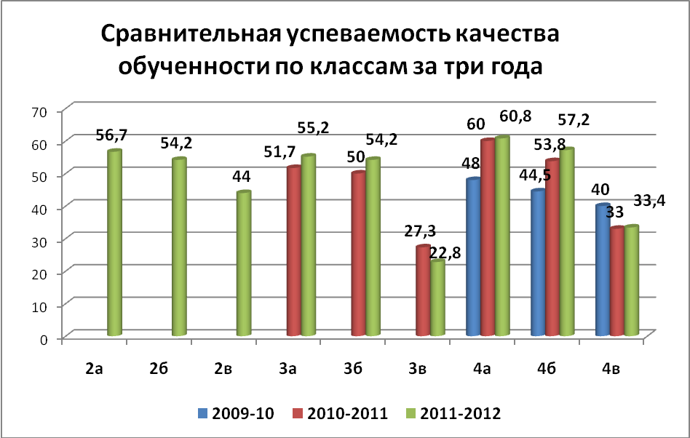

Выводы.
1.Средняя качественная успеваемость по школе составила 36%, по сравнению с прошлым учебным годом она повысилась на 1,6 %.
2. Выше показателя средней качественной по школе успеваемость в 2а,2б,,3А, 3б, 4а, 4б,4в,5а, 5б, 6а,.
3.Высокий уровень качества знаний в 3а кл. и 4б,4в. классах.
4. Очень низкий уровень обученности в 8б , 9б классах.
5 . За три учебных года в 5а ,5б классах наблюдается рост качественной успеваемости, а в 7а, б,8а,8б,, снижение качества знаний учащихся.
6. В начальной школе наблюдается тенденция к снижению качества знаний, что объясняется наличием значительного количества учащихся с неродным русским языком. Эти ученики одновременно должны овладевать языком, на котором ведётся обучение, и учебным программным материалом.

И т о г и э к з а м е н о в в 9-х к л а с с а х

№  п/п | ФИО учителя | Всего учащихся | предмет | Число учащихся,  сдававших  экзамен | Справились с работой  (в %) | Качество знаний(в %) | Средний балл
1 | Соболева М.М. | 20 | Алгебра в новой форме | 19(95%) | 68,5 | 5,3 | 2,7
1 | Соболева М.М. | 20 | Алгебра пересдача в трад. форме | 6(31,6%) | 100 | 0 | 3
1 | Соболева М.М. | 20 | Алгебра в трад форме | 1(5%) | 100 | 0 | 3
2 | Юзькова Р.Ш | 27 | Алгебра в новой форме | 27(100%) | 19 | 11,2 | 2,8
2 | Юзькова Р.Ш | 27 | Алгебра пересдача в трад форме | 9(33,4%) | 100 | 0 | 3,2
2 | Антропова Г.А | 27 | Русский язык(новая форма) | 27(96,5%) | 85,2 | 22,3 | 3
2 | Антропова Г.А | 27 | Русский язык (пересдача-традиц) | 4(14,8%) | 100 | 0 | 3,4
3 | Лоскутникова О.С. | 20 | Русский язык(новая форма) | 20 (100%) | 60 | 10 | 3,2
3 | Лоскутникова О.С. | 20 | Русский язык (пересдача-традиц) | 8 (40%) | 100 | 0 | 3
3. | Шпилёва О.А. | 47 | География  (в новой форме) | 13(28%) | 100 | 84,7 | 4,5
4. | Марцыфей А.В. | 47 | обществознание | 41(87%) | 100 | 53,7 | 3,7
4. | Марцыфей А.В. | 47 | Обществознание (в новой форме) | 3(7,4%) | 100 | 0 | 3
5 | Колесникова М.Ю. | 47 | ОБЖ | 28(59,6%) | 100 | 100 | 4,4
6 | Марцыфей А.В. | 47 | история | 1(2,2%) | 100 | 0 | 3
7 | Казакова Н.А. | 47 | биология | 6(30%) | 100 | 33 | 3
7 | Казакова Н.А. | 47 | Биология (в новой форме) | 2(10%) | 100 | 0 | 3

